Dit boek is samengesteld m.b.v. informatie van vele internetsites en kruidenboeken

Een project van Pari-daeza

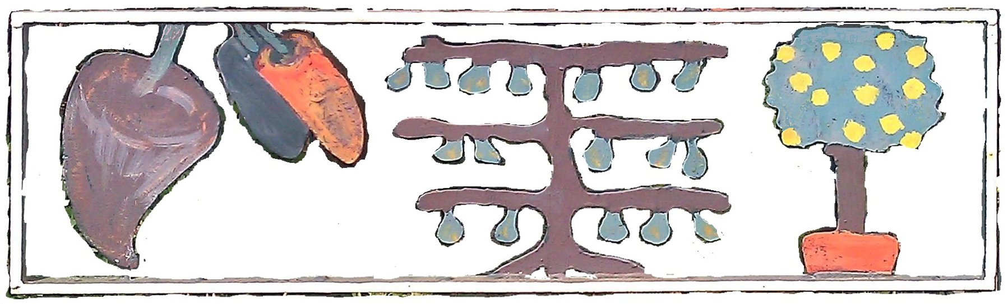

www.pari-daeza.nl

© PARI-DAEZA

